Отчет о проведении фольклорного путешествия по станциям
«Страна сказок, чудес и волшебства»
20 мая, в рамках межрегионального библиофеста «Свет русской сказки», приуроченного к 190-летию русского ученого – фольклориста Александра Николаевича Афанасьева, родившегося на Воронежской земле, главный библиотекарь Детского отдела МКУК «Центральная библиотека городского поселения г. Поворино» Васильева Т. В. совершила фольклорное путешествие по станциям «В стране Сказок, Чудес и Волшебства» с ребятами 1-го класса «Б» МБОУ «СОШ № 2». В мероприятии приняли участие 26 человек.
Основная цель - увеличение количества пользователей Детского отдела.
Задачи:
- познакомить учащихся с биографией А. Н. Афанасьева; воспитывать любовь к фольклору;
- познакомить с понятием - устное народное творчество, расширить знания о русских народных сказках, вспомнить известные детям сказки и познакомить с неизвестными;

- формировать и развивать познавательную активность, правильную речь, мышление, воображение, творческие способности;

- воспитывать на примере сказок любовь к ближнему, прекрасному, гордость за свой народ и Родину.

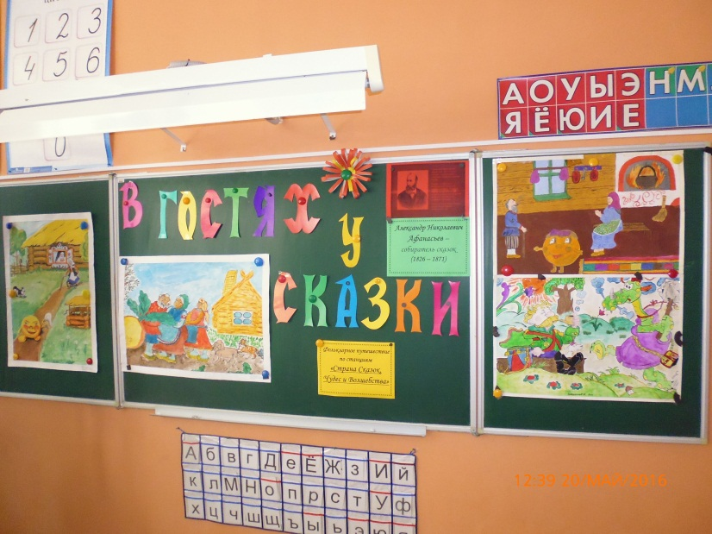
Наша встреча началась с рассказа ведущей о самых ярких, причудливых соцветиях в волшебном ковре устного народного творчества – сказках. Далее Татьяна Васильевна познакомила ребят с биографией известного собирателя фольклора, этнографа, ученого А. Н. Афанасьева, который долгие годы посвятил изучению и исследованию русских народных сказок.

А затем началось наше фольклорное путешествие в прекрасную страну, загадочное царство сказок…

Сначала для ребят на интерактивной доске (первая наша остановка) была представлена презентация «Загадаю я загадки». Детям нужно было правильно отгадать героя сказки. Если ответ правильный – герой появлялся на экране. Детям очень понравился этот конкурс, они с таким чувством показывали свои эмоции: если герой добрый – улыбки, шутки смех, радость; если персонаж отрицательный – неприятие, вздохи, испуг.

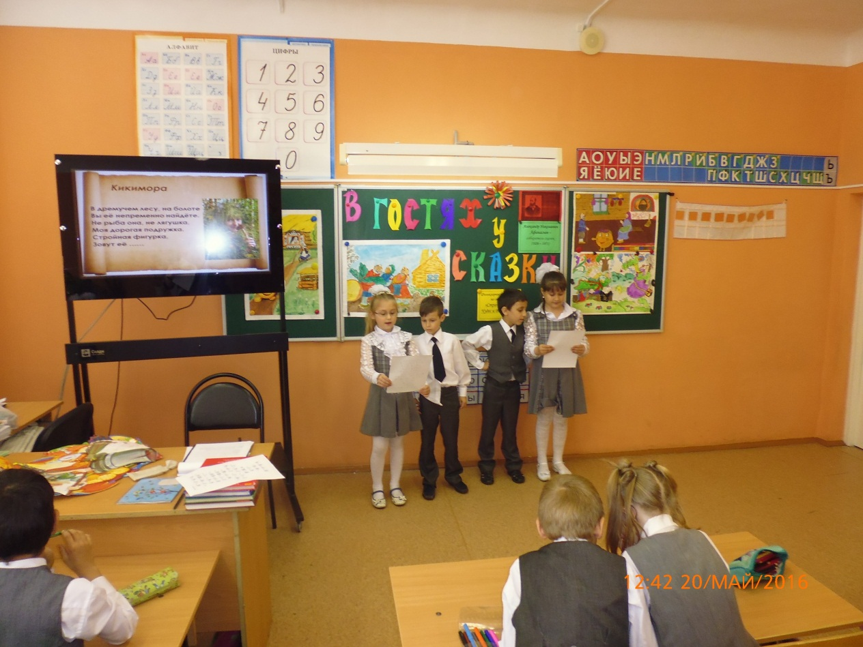

Вторая наша остановка называлась «Путаница». Здесь школьникам должны были правильно назвать сказки или сказочных героев. Например: Василиса Преглупая – Василиса Премудрая, Обыкновенное кольцо – Волшебное кольцо.

На станции «Волшебные предметы» учащиеся вспоминали волшебные предметы, которые в сказках всегда помогают добрым и честным героям.
А чтобы немного отдохнуть, поиграли в слова. К двустишьям подбирали рифмы.
Вот один из примеров:

Нет настроенья у Бабы-Яги,
Встала не с той, вероятно … (ноги).
Смотрит на лешего, как на врага
Страшно сердитая Баба- … (Яга).
Леший бы мог разозлиться в ответ –
Он же нарвал незабудок … (букет).
Злая колдунья оттаяла сразу,
Даже цветочки поставила в … (вазу)

Далее в нашем путешествии мы делали привал на станции «Знакомства», где вспоминали, кто из сказочных героев мог написать то или иное объявление. На других остановках по картине угадывали персонажа сказки, отвечали на вопросы викторины «Кто самый быстрый» и др.
Ребятам очень понравился конкурс «Шифровальщик», где нужно было догадаться, какой из сказочных героев зашифрован и вписать буквы, обозначающие гласные звуки: К*Л*Б*К - КОЛОБОК, *Л*Н*ШК* - АЛЁНУШКА.

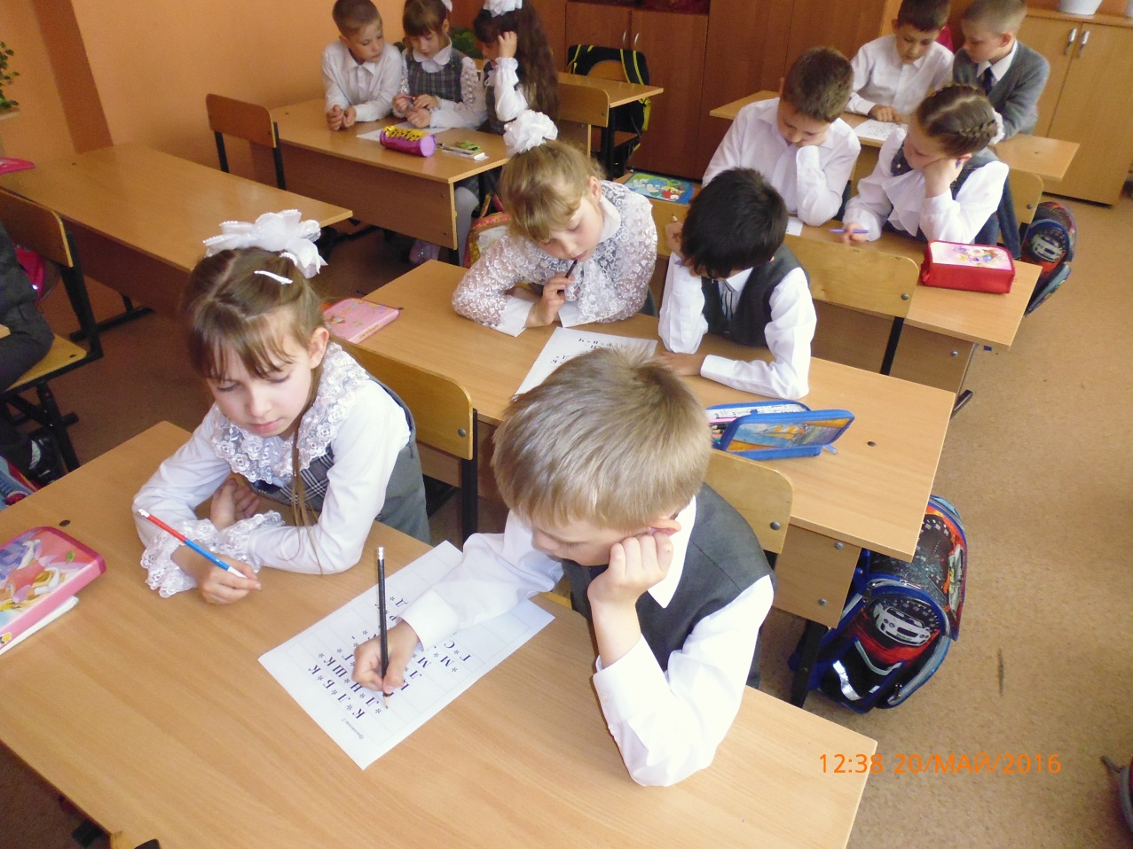

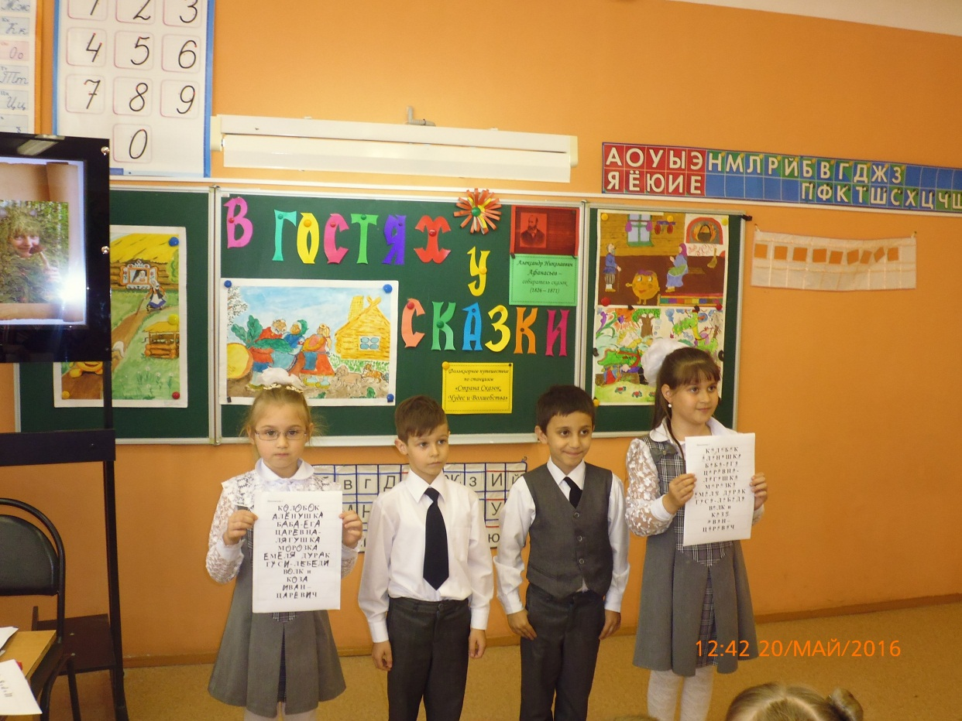

Ну а последней станция, на которой мы сделали привал в нашем путешествии, была остановка «Юный художник». Здесь школьники разукрашивали героев своих любимых сказок. Причем делали они это с огромным удовольствием.

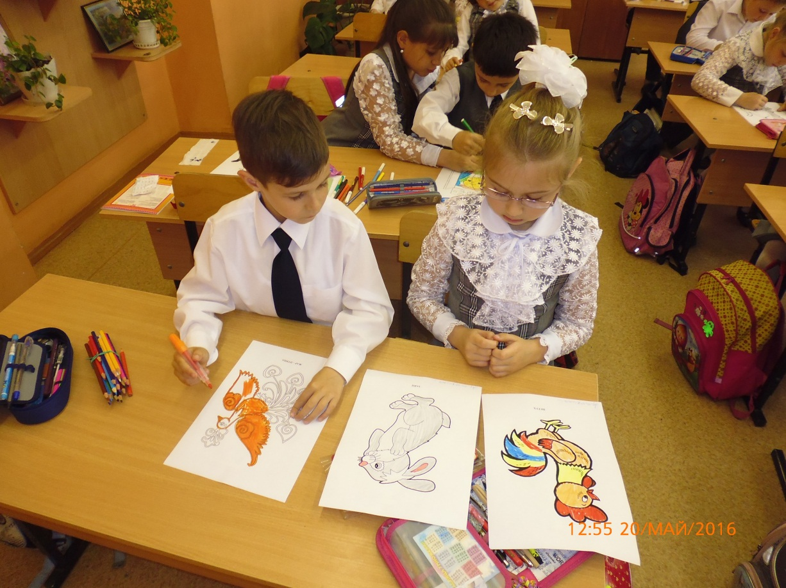

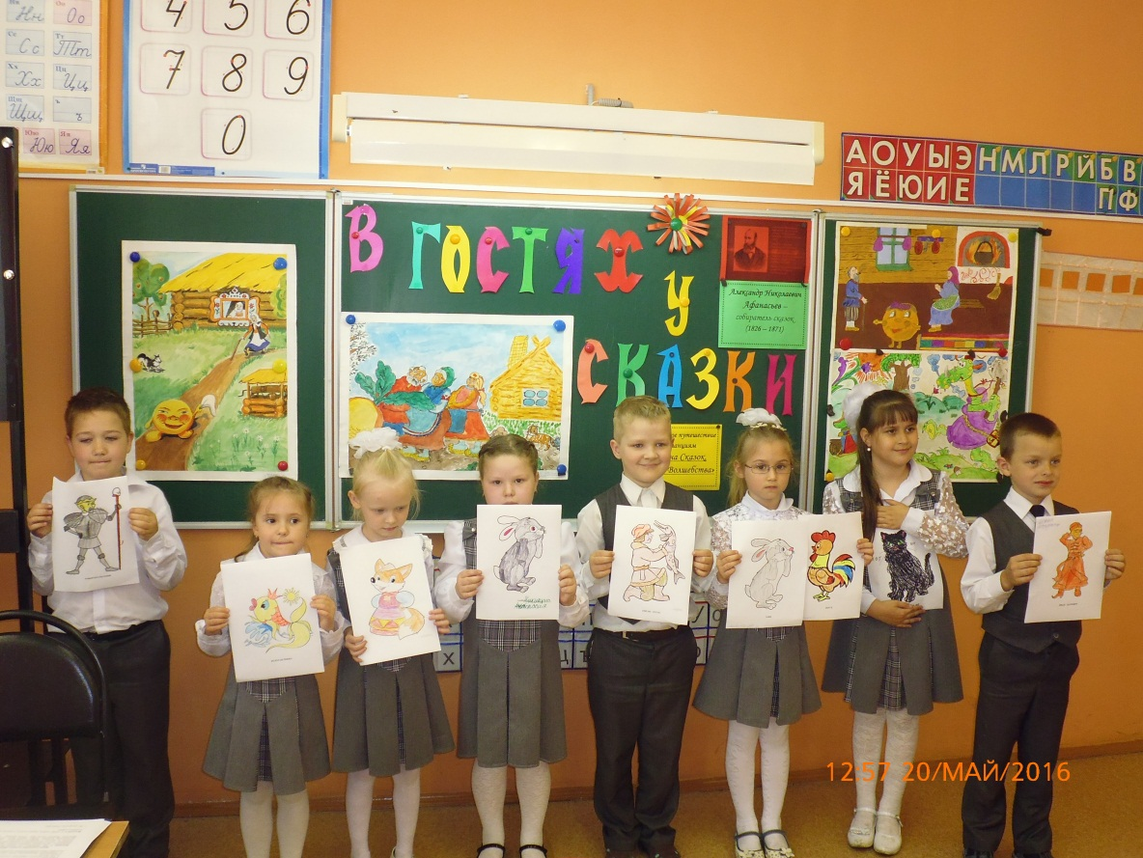

В конце встречи все дети получили небольшие подарки за активное участие.

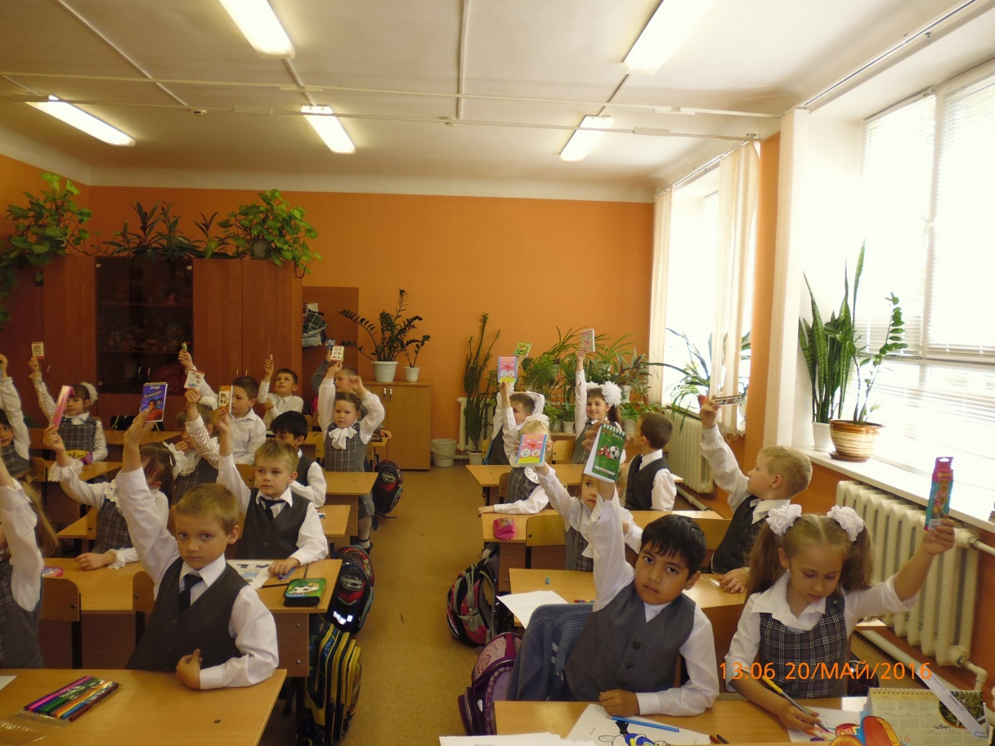

По окончанию мероприятия многие ребята подходили, рассматривали с большим интересом книги нашего замечательного земляка Александра Николаевича Афанасьева.

